TRƯỜNG THPT ĐA PHƯỚC ĐÁP ÁN ĐỀ KIỂM TRA HỌC KÌ II (2016-2017)
Tổ Vật lí – Công nghệ MÔN: VẬT LÍ 12_KHỐI XÃ HỘI

I. TRẮC NGHIỆM
CÂU | ĐỀ 701 | ĐỀ 702 | ĐỀ 703 | ĐÊ 704
1 | A | A | D | B
2 | A | B | D | D
3 | D | A | D | B
4 | C | A | B | A
5 | D | A | B | A
6 | D | D | A | B
7 | B | A | C | B
8 | A | D | B | B
9 | C | B | C | A
10 | D | C | B | C
11 | C | B | B | A
12 | D | B | C | C
13 | B | D | A | A
14 | C | D | D | D
15 | B | D | A | D
16 | A | C | A | C
17 | C | C | A | D
18 | A | B | C | D
19 | B | C | D | C
20 | B | C | C | C
21 | B | D | A | C
22 | A | C | D | B
23 | C | A | B | D
24 | A | C | D | B

II. TỰ LUẬN

Câu | Nội dung | Điểm
Câu 21: | Khoảng cách từ vân sáng bậc 2 bên này đến vân sáng bậc 5 bên kia vân trung tâm:  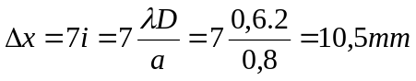 | 1,0 đ
Câu 22: | Cường độ dòng điện hiệu dụng trong mạch 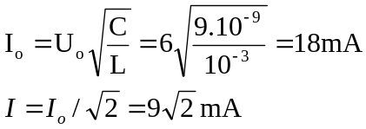 | 0,5x2 đ
Câu 23: | Năng lượng photon:  Số photon đập vào anod: 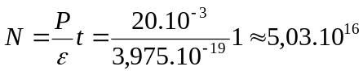 | 0,5x2 đ
Câu 24: | Năng lượng từ trường : | 1,0 đ

Ghi chú: HS thiếu đơn vị hoặc đơn vị sai trừ 0,25 đ/ lần; trừ không quá hai lần

